# 

# Elektronika Digitaleko Galdetegia

URKO ETXEBERRIA

OROITZ SEIN

BEÑAT OIARBIDE

AURKIBIDEA

**Elektronika Digitaleko Galdetegia** **1**

**1.-Elektronika Digitala** **4**

Zer da seinale digital bat? 4

Zer desberdintasun dago seinale digital eta analogiko baten artean? 4

Zer da ate logiko bat? Zeintzuk daude eta zein da bakoitzaren “egiaren taula”? 4

Egiaren taulatik Boole aljebrako funtzio logikoetara 5

Zertarako balio du Karnaugh-en metodoak? Probatu erabiltzen. 5

Nola gauzatu dezakezu ate logikoez osaturiko zirkuitu bat? 5

Nola lor daiteke NAND ateekin beste ateen baliokideak sortzea? Zertarako da hau baliagarria? 6

Ate logiko integratuen ezaugarriak zeintzuk dira? Zertan desberdintzen dira TTL eta CMOS-ak? 6

Sistema bitarra eta hamaseitarra eta BCD kodigoa 7

Zer da ALU bat? 7

Zertan desberdintzen dira zirkuitu konbinazional eta sekuentzial bat? 8

Nola lortu memoria efektua? 8

Zein dira biestablemota ezagunenak? 8

Nola lortu 9

Nola lortu frekuentzia zatitzaile bat? 10

**2.-FPGA** **11**

Zer da FPGA? 11

Zer abantaila ditu? 11

Zer da Alhambra II-a? Ze ezaugarri ditu? 11

Nola konfiguratzen da? 12

**3.-Motor DC baten kontrola** **13**

Ze ezaugarri ditu DC motor batek? 13

Zer da H zubi bat? 13

zer da PWM-a? 14

# 1.-Elektronika Digitala

## Zer da seinale digital bat?

Bit-en bidez bidaltzen den señalea da, hau da, 1 eta 0ak. Señalea 3 ezaugarrirekin irakurtzen da.

* Pulsoaren altura
* Pulsoaren denbora
* Frekuentzia

Señale mota honek duen abantaila informazioa kalidade handiakoa izaten dela.

## Zer desberdintasun dago seinale digital eta analogiko baten artean?

Analogikoa, errealitatea,boltioetara pasatzen edo errepresentatzen hasten garenean lortzen dugun seinalea da, eta baloreak ez dira golpean aldatzen, hau da balore guztietatik pasatzen da. ADB: 20 gradu daude eta hemendik 1h-ra, 21. Baina 20,1; 20,2; 20,3… denak egon dira.

Digitalean berriz beti 1 edo 0 da, high edo low.

## Zer da ate logiko bat? Zeintzuk daude eta zein da bakoitzaren “egiaren taula”?

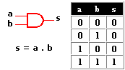

Elektronikaren hasieran arazo guztiak sistema analogikoarekin zuzentzen ziren, baina ingienero batek algebra boole erabiliz sistema digitala garatu zuen elektronikan. Ate logiko bat chip bat da eta hainbat funtzio bete ditzakete:

- AND atea: Ate logiko onen funtzioa korrontea bidertzea da.

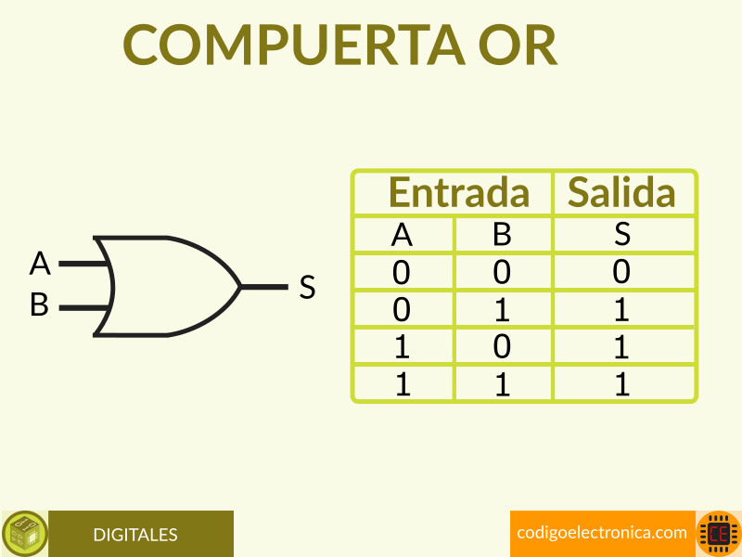

-OR atea: OR atea logikoaren funtzioa batuketa da.

-NOT atea: Ate logiko honen funtzioa sarrera inbertitzea da.

## Egiaren taulatik Boole aljebrako funtzio logikoetara

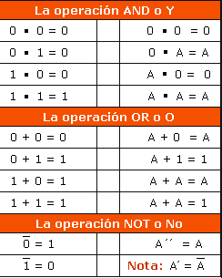

## Zertarako balio du Karnaugh-en metodoak? Probatu erabiltzen.

Metodo hau, ekuazioak sinplifikatzeko erabiltzen da. Bertan, dauden konbinazio denak jartzen dira, orizontalean kasu honetan 4 eta bertikalean beste 4, horrela 4X4=16 konbinazio ezberdin. Ondoren, 1-1 ondoan daudenak edo 1-1-1-1 iladan daudenak hartzen dira, multzokatuz, beti ere elkarren segidan egon behar dute orizontalean, edo bertikalean.

## Nola gauzatu dezakezu ate logikoez osaturiko zirkuitu bat?

Behin ate logikoekin zirkuitua egin ondoren, adibidez, proteusen simulatu genezake. behin funtzionatzen duela ikusi ezkero, montajea egin genezako, behar ditugun beste elementuak jarrita, esaterako, motorrak, bonbilak...

## Nola lor daiteke NAND ateekin beste ateen baliokideak sortzea? Zertarako da hau baliagarria?

NANA ate logikoak AND ate logikoaren funtzio bera du ezaugarri ezberdin batekin, hau da, Honen funtzioa bidertzea da baina emaitza negatua izango da.

# 

Irudian ikusten den bezala, NOT, AND ETA OR ate logikoen funtzioa bera garatu dezakegu NAND ateak erabiliz.

## Ate logiko integratuen ezaugarriak zeintzuk dira? Zertan desberdintzen dira TTL eta CMOS-ak?

Ate logiko integratuak dira gure erronka honetan erabiliko ditugunak, hau da, entradak eta irteerak soilik konektatu behar direnak. Ate logiko integratutatik garatuenak CMOS eta TTL dira. CMOS (metal-óxido semiconductor complementario), hauek transistore unipolarrez osatua dago. TTL ( transistir-transistor logic) eta hau transistore bipolarrez osatua dago.

* CMOSak espazio gutxiago behar du TTLarekin konparatuz.
* CMOS zirkuituak potentzi konsumo txikiagoa dute.
* TTL zirkuitu integratuak azkarragoak dira.
* CMOSak soinuarekiko inmunitate handiagoa du.
* TTL: abiadura azkarra izateko
* CMOS: ekonomikoa.

# 

## Sistema bitarra eta hamaseitarra eta BCD kodigoa

## 

Sarrerak eta irteerak atera onodren, erroketaren zati osoa hartzen da eta onodren sistema bitarriean jartzen da. Ondoren 16 aukera daudenean, hau da 2ber 4. BCD kodigoa, aipatu bezala, hamrtar zenbakiak binarioan eraldeatzea da.

# 

## Zer da ALU bat?

Honen esanahia Arithmetic Logic Unit da, zirkuitu digital bat da, honen funtzioa ariketa aritmetikoak( +,-,*,/…) ariketa logikoak( baldin, bai,...) eta baita balioen arteko eragiketak egitea. 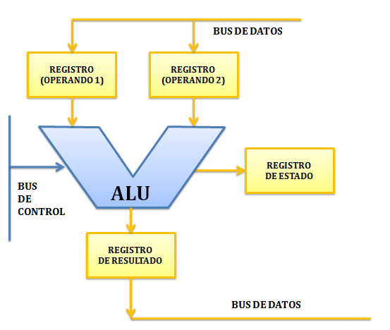

Irudian ikusten dugun irudiak ALU-ren funtzionamendua ulertzen lagunduko digu. Lehendabizi operando 1-tik informazio bat sartuko da, informazio hau o eta batetan izango da, ondoren “Bus de control”ri sartzen diogunaren arabera funtzio ez berdina egingo du( batuketa, biderketa. erroketa…). Jarraian bigarrenentradatik sartzen den datuekin egingo du funtzioa ALU-k eta azkenik irteeratik funtzioaren emaitza irtengo da. Azkenik “registro de estado”-n egindako funtzioen emaitzak azalduko dira nahiz eta errorea izan emaitza.

## Zertan desberdintzen dira zirkuitu konbinazional eta sekuentzial bat?

## 

Zirkuitu konbenzionalek, funtzio espezifiko bat egiteko diseinatuak daudenak dira. bere salida logikoek, bere sarreren baitan egiten dute lan momentu orotan.

Zirkuitu sekuentzialetan berriz, memoria bat dute, hortaz bere inteeretan, sarreran dauden datuez gain memoriako datuak ere hatzen ditu kontuan.Hau da, sarrerako datu zaharrek ere badute irteeren balioetan eragina.

## Zein dira biestablemota ezagunenak?

Biestableak:

* + R.S.

Set-ak bat bidaliz gero 1 gordetzen da memorian eta Reset bidaltzen bada 0.

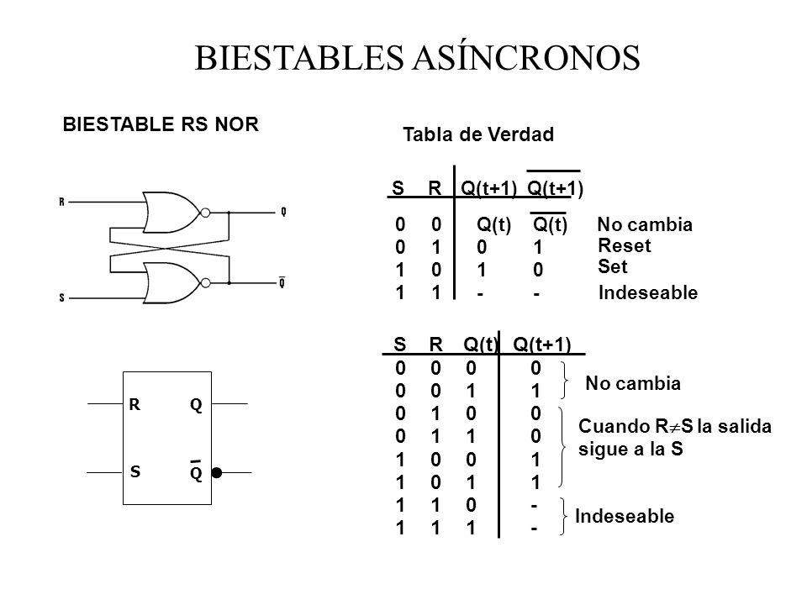

* + D.

clock-a aktibo dagoenean dagoen seinalea gode egiten da, 1 edo 0.

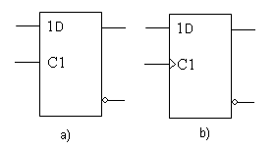

* + T.

Entrada bakarra dugu, entrada honek flanco bat detektatzen duen momentuan irteerako señalea aldatu egingo du.

## Nola lortu

**R.S**

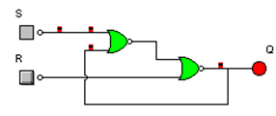

Irudian ikusi dezakun bezala( S=set) S=1 denean lehendabiziko batuketaren erantzuna 0 izango da ate logikoa NOR bai da. Beraz R 0 denean memoria 1 gordeko da,. eta kontrakoa gertatzean, hau da, set=0 eta reset=1 memoria 0 gordeko da.

**D.**

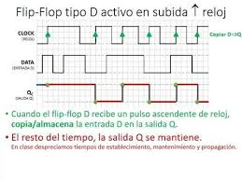

Irudian ikusi daitekeen bezala clock-a high dagoenean soilik egiten dira memoria aldaketak, Aldeketa hauek Dataren araberakoak dira, clocka eta Data batera 1 badaude memoria 1 gordetzenda, biak batera 0 badaude ordea 0 gordetzen da.

**T.** 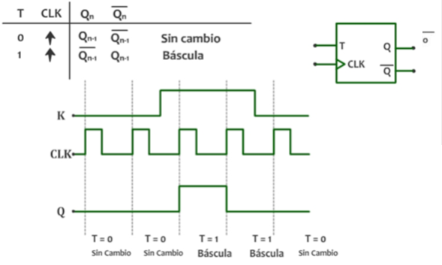

Irudian ikusi dezakegun bezala clock-ak 1 izatera pasatzerakoan( flankoan) solik aldatzen da memoria K-ren arabera, hau da, imaginatu T=1 eta Clock=flanco de subida, Memoria= 1 izango da, ordea T=0 izango balitz situazio berdinean Memorian 0 gordeko da.

## 

## Nola lortu frekuentzia zatitzaile bat?

Frekuentzia zatitzaile batek, frekuentzia bat zati oso eta arrazionaletan zatitzen du.

Hasiera batean forma karratuzko honda bat jasotzen du, frekuentzia zatitzaileak zati osotan bihurtzen du, modu honetara seinale digital bat lortu dugula esan dezakegu.

# 

# 2.-FPGA

## Zer da FPGA?

FPGA-ren esan nahia inglesez field-programmable gate array da. Ate logikoz osatutako elementu programable bat da. Oso azkarrak dira eta prozesu asko batera eramateko gai da. Honen barrua ate logiko kantidade handi batez osatua dago eta “programatzeko” garaian hauen arteko konexioak aldatzen ditugu.

## Zer abantaila ditu?

* + Abiadura: Hoiko FPGAk 50MHz zuntzionatze dute, beste mikroprozesadoreak ordea 2 edo 3ra.
  + Programazioa: Hau ez da programatzen, Harwarea deskribatu baizik.
  + Prezioa: erlatiboki garestia da. Ez da FPGA soilik erosi behar, honen elementu externoak erosi behar dira.

## Zer da Alhambra II-a? Ze ezaugarri ditu?

***Alhambra ll-ak*** FPGA plaka bat erabiltzen du. Ate logikoekin zirkuituak egiteko baliagarria da.

* ***Gpio*** sarrerak 5v funtzionatzen dute eta irteerak 3,3 v ematen ditu. Plakatik ere 5V- eko irteerak ditugu.
* ***Elikadura***rako 2 sarrera ditu. 1 etik alimentatu bakarra egin dezakegu(3A max) eta bestetik alimentatu eta datuak pasa(1,8A max) .elikatzeko gehienez 5.5V sar daitezke.
* **GPIO** bakoitzak 200 ohmioko erresistentzia dakar
* **FPGA** bat duenez ate logikoen bitartez funtzionatzen du.
* 2 sakagailu eta 8 LED

## Nola konfiguratzen da?

FPGA txartela konfiguratzeko icestudio erabili daiteke, Icestudioren bitartez ate logikoen zirkuituak osatu ditzazkegu, programa honek fpga konfiguratzeko aukera emango digu bertan sarrera eta irteerak konfiguratzeaz gain ate logikoen zirkuitu bat egiteko aukera emango digu, deskarga libreko programa da.



Icestudiotik zuzenean kargatu daiteke FPGA-ra, horretarako aurretik programari zein plaka erabiltzen ari garen esan diogu gure kasuan (alhambra ll),

Programan sartuta gaudela, pantaila zuri bat izango dugu aurrean, pantailaren goikaldean aukera ez berdinak izango ditugu. Sarrera eta irteerak aukeratzeko aukera izango dugu, honez gain ate mota ezberdinak aukeratu(OR, AND,NOT,NAND…) ahal izango ditugu.

Programa honekin PWM erabiltzeko aukera ere badugu, horretarako Varios leiatilan PWM aukeratu beharko dugu, aukera hau egin ondoren gure beharren baitan konfiguratu beharko dugu bloke hau.

Aukera hauez gain frekuentzia regulatzeko aukera ematen digu

## 

# 3.-Motor DC baten kontrola

## Ze ezaugarri ditu DC motor batek?

4 multzotan banatu daitezke

* Seriean daudenak
* deribaziozkoak
* exzitazio independientekoak
* exzitazio konposatukoak

## Zer da H zubi bat?

DC motor batek bi zentzuetan biratzea ahalbideratzen duen zirkuitua.4 interruptore ditugu. Konektatuta dagoen moduaren baitan gauza bat edo beste egingo du.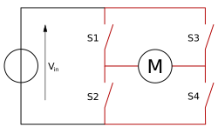

4 interruptorez osatzen da. S1 eta S4 itxita daudenean eta S2 eta S3 irekiak ,motorrean tentsio positiboa egongo da zentzu batean giratuko du, S1 eta S4 ireki ezkero eta S2 eta S3 itxi ezkero beste zentzuan giratuko du.S1 eta S2 ezingo dute batera itxita egon korto zirkuitua egingo lukeelako.

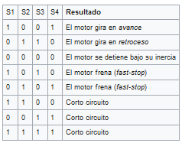

Zubiak kurbak egiteko balio dezake, ezkerrerantz giratzeko ezkerreko motorra geratuko dugu eta eskuinekoa aktibatu horrela ezkerrerantz giratuko du.

## zer da PWM-a?

***Modulacion por ancho de pulso,*** motore baten abiadura neurtzeko balio dezake.

karga bati iristen zaizkion seinaleak kontrolatzeko balio du. Kodifikatzeko ere balio duela esan daiteke.

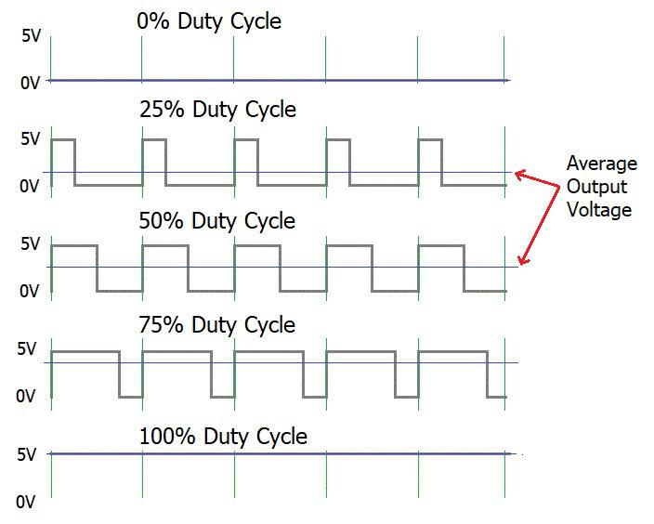

Irudian ikusi dezakegun bezala ziklo ez berdinak egon daitezke. % bakoitzak Periodo batean periodo horretako ze portzentaje pasatzen duen aktibo ikusi daiteke. %100 duty cicle jartzen duenean periodo guztia aktibo pasako duela esan daiteke, %50 ekoa denean denbora erdia pasako du aktibo…

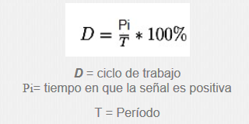

Portzentaia hauek ateratzeko,Ton jakitea beharrezkoa da, Ton (irudian Pi) señalea positiboa den denbora kontuan hartzen du, P periodoa da. Zatiketa hau egiten badugu señaleak ze proportziotan lana egiten duen jakingo dugu. Ondoren 100 ekin biderkatuz % aterako dugu.

Boltaiaren bataz bestekoa jakiteko beharrezkoa da ze %-tan funtzionatzen ari den jakitea. adibidez %50 era funtzionatzen duen, ziklo batek 10V ra funtzionatzen duela esaten badugu batez-bestekoa 5V direla esango dugu.

Motorretan adibidez, abiadura neurtzeko erabiltzen da, geroz eta ziklo altuago%100 azkarrago joango da motorra.